Карлов Никита Евгеньевич 16 лет

МБОУ СОШ №18 имени В. Я. Алексеева, 10 класс
Консультант: Долганов С. О. учитель истории и обществознания

Сочинение «Уплата налогов – правило жизни»
Тема сочинения на первый взгляд звучит достаточно просто и выступает своего рода прописной истиной, но если углубляться в саму суть этого вопроса, то эта тема будет подобна большому айсбергу, большая часть которого не видна нам. Чтобы разобраться в этой теме, давайте начнем с самого начала, а вначале было слово и это слово – налоги.
Термин «налог» трактуется по-разному, но мы возьмем официальную юридическую дефиницию из Налогового кодекса РФ и статьи 8: «Под налогом понимается обязательный, индивидуально безвозмездный платеж, взимаемый с организаций и физических лиц в форме отчуждения принадлежащих им на праве собственности, хозяйственного ведения или оперативного управления денежных средств в целях финансового обеспечения деятельности государства и (или) муниципальных образований», разбивая данное определение на родовые и видовые признаки, мы можем выделить отличительные признаки данного общественного явления или нормы: обязательность для всех форм лиц – «физиков» (ФЛ) и «юриков» (ЮЛ), безвозмездность, функциональным назначение здесь представлено только одно и оно же является существенным для этой общественной нормы - обеспечение деятельности государства и муниципальных образований. Первое, что мы видим – это то, что это не только правило, но обязанность в правовом смысле. Но если есть обязанности, то должны быть и права – так к правам всех лиц, а в особенности физических, мы относим возвраты налоговых отчислений по факту приобретения жилья, лечения за свой счет, обучение, оплату фитнесс услуг, возврат с Индивидуального Инвестиционного Счета и так далее. Однако, нужно понимать, что эти возвраты возможны, если лицо официально трудоустроено и отчисляет от своей заработной платы налоги.
Второе, что вытекает из данного определения налогов - финансовое обеспечения деятельности государства и (или) муниципальных образований.
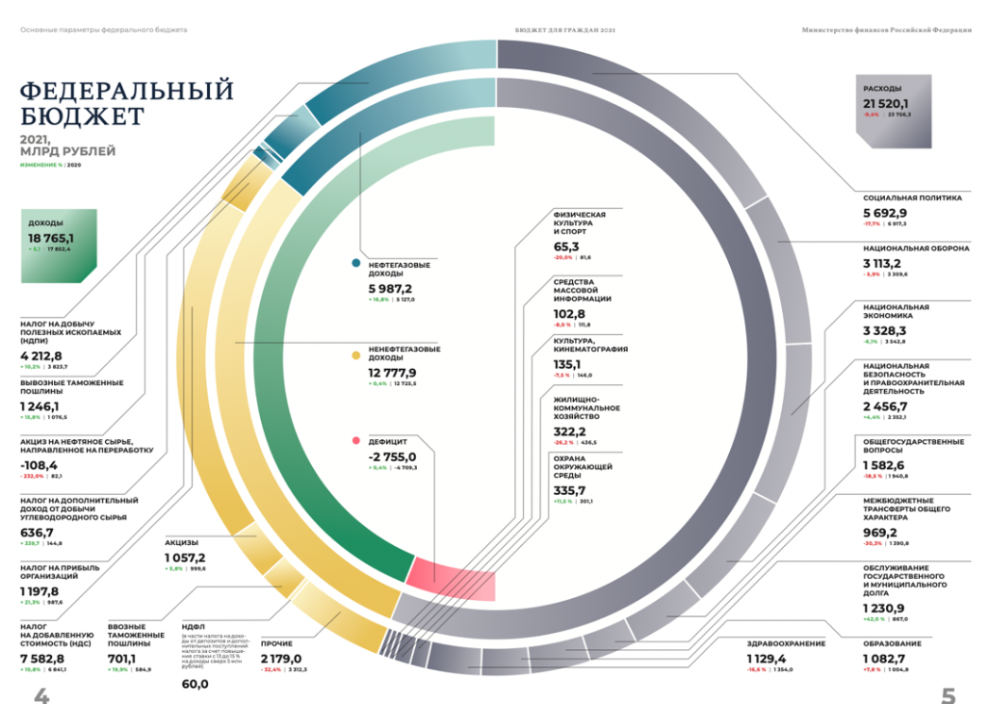
Исходя из теории общественного договора Гоббса, которое описывает процесс формирования государства как договоренность членов общества и передачи части своих прав и наложение обязанностей на самих себя для формирования государственного организма – Левиафана. Из этого можно сделать следующий вывод: налоги являются частью общественного договора для поддержания жизнедеятельности государства. Именно из этих налоговых отчислений формируется бюджет нашей страны и исходя из инфографики доходов бюджета РФ на 2021 год, представленной на сайте Минфина России, мы можем увидеть, что ненефтегазовые доходы составляют большую часть структуры бюджета, а к ним мы относим налоги различных видов – прямые и косвенные: НДФЛ, НДПИ, НДС, ввозные и вывозные пошлины, акцизы, налог на прибыль организаций, налог от добыч сырья и так далее. Данный факт опровергает известное суждение о российском бюджете, что он да более 50% состоит от нефтегазовых доходов, наоборот, он состоит из различного рада налоговых отчислений различных физических и юридических лиц. Однако, из этого следует и следующий вывод: бесплатной медицины, образования в полном понимании бесплатности не существует. Так или иначе любой гражданин платит за образование и медицину, отчисляя как минимум 13% своих доходов через НДФЛ.
Рисунок 1. Инфографика структуры бюджета России на 2021 год
Но тут так же возникает вопрос: действительно ли только 13% платит любой гражданин России или же этот показатель больше?
Так, Минфин 8 апреля 2021 года от своего пресс-центра выпускает следующую новость: «Налоговая нагрузка на граждан в России одна из самых низких в мире».
Налоговая нагрузка на граждан в России одна из самых низких в мире, при этом она практически не меняется и остаётся на одном уровне уже многие годы. Так, например, ставки НДФЛ в нашей стране составляют всего 13% и 15%, в то время как в других странах этот показатель достигает 35%. Стоит отметить, что действующая с текущего года ставка НДФЛ 15% распространяется только на доходы свыше 5 млн. рублей в год и затрагивает незначительную часть населения страны. Большинство, как и раньше, уплачивает налог по ставке 13%.
Одновременно с этим в России действует большое количество налоговых вычетов, направленных на социальную поддержку граждан…» Что же мы видим? Мы видим, что Минфин считает только прямой налог НДФЛ без учета косвенных налогов или квазифискальной нагрузки. Так, если мы посчитаем полностью всю фискальную и квазифискальную нагрузку на среднестатистического гражданина России, то получится, что реальная доля налогов от заработной платы составляет около 61-63%. А вот это уже более реальная цифра, в которой учтены НДС, акцизы, страховые и пенсионные отчисления работодателя, транспортные, земельные, имущественные налоги и прочее. Для сравнения мы можем привести статистические данные по фискальной и квазифискальной нагрузке в других странах мира.
Здесь же возможно привести данные из таблицы по налоговой нагрузке в разных странах мира. Сравнивая по процентному соотношению налоговой нагрузки российских граждан и представителей других стран, мы можем сделать вывод о том, что по налоговой нагрузке наши граждане и население находиться на одном уровне с европейскими странами.
Но в отличии от россиян, жители Евросоюза или США имеют преимущество. Возвращаясь к Гоббсу и его Левиафану, граждане этого государства могут и должны контролировать государство для гарантии оптимального развития общества и инструментом контроля государства от перегибов в осуществлении управлением обществом могут являться налоги. По сути, в США и Евросоюзе государство налоги являются инструментом контроля. В некоторых странах существует особая отчетность государства перед своими гражданами-налогоплательщиками, в которой оно отчитывается на какие цели и статьи расходов пошли их налоговые отчисления, тем самым граждане понимают на что пошли их налоги и это же стимулирует их честно работать и платить налоги. В РФ необходимо ввести такую же систему, чтобы стимулировать население к обелению своих доходов, ведь в том числе с них проводиться благоустройство на местном уровне (муниципальном). Так как существует не только федеральный уровень налогов, но и региональные и муниципальные уровни. Однако с этим тоже есть проблемы, так как сейчас существуют засекреченные статьи бюджета («левиафан» набирает полномочия и не хочет их отдавать)
Давайте привнесем некоторый библейский мотив. Из Притчи о талантах в Евангелии от Матфея: «…ибо всякому имеющему дастся и приумножится, а у неимеющего отнимется и то, что имеет». Это известный Принцип Матфея. Он очень наглядно иллюстрирует современную российскую действительность, да и закономерности экономических циклов. А конкретнее: в Экономических циклах – богатые становятся богаче, бедные – беднее; в России из-за несовершенства фискальной политики государства – больше всех платят бедные, богатые платят меньше или получают что-то бесплатно. К сожалению, это ужасный социальный закон и социальная проблема, которую должно решать или модерировать государство свой грамотной политикой, но об этом чуть дальше. Но сначала о причинах. Первую причину мы уже назвали – высокая квазифисальная и фискальная нагрузка. Вторая причина вытекает из первой – существующая система налогообложения подразумевает, что чем человек богаче, тем меньше он платит налогов, а самый большой процент налогов платят самые бедные, так как есть определенный дисконт на фонд оплаты труда: чем выше заработная плата, тем ниже отчисления. Поясню: у богатых взносы в пенсионный фонд будут не 22%, а 10% начиная с суммы 1160000 рублей, а в фонд социального страхования взносы исчезнут с 865000 рублей. Так, примерно, нагрузка только по НДФЛ (по пропорциональной системе 13%), ВСС, ФОМС, ПФР для бедных составит 43,1%, а для богатых 32,7%. Как мы видим, разница практически в 10%!!! И все это вполне официально: богатые платят меньше налогов в процентном соотношении с бедными. Такова политика государства, точнее ее отсутствие. Решением данной проблемы мог бы стать переход на прогрессивную систему налогообложения, когда процент налога зависит от уровня дохода гражданина. Возникает резонный вопрос: почему же правительство и федеральное собрание не меняет сложившуюся систему? А ответ прост: есть такая фраза: «Если звезды зажигаются значит это кому-то нужно», но мы перефразируем: «Если звезды не зажигаются, значит это кому-то нужно». А вот кому это нужно? Это вопрос - риторический. И мы все на него знаем ответ.
Как итог всему нашему размышлению: Налоги — это действительно не только правило жизни, но и обязанность гражданина. Однако, они являются актом, фактом двухсторонних отношений гражданина и государства, и государству также необходимо ответственно относиться к налогам и проводить ответственную просоциальную налоговую политику, которой не от слова совсем. Главным изменением должно стать введение прогрессивной шкалы налогообложения для сокращения социального неравенства и, в том числе, предотвращения социальных кризисов.

Налоговый кодекс Российской Федерации (НК РФ) // КонсультантПлюс URL: https://www.consultant.ru/document/cons_doc_LAW_19671/ (дата обращения: 14.12.2021).
Бюджет для граждан к Федеральному закону о федеральном бюджете на 2021 год и на плановый период 2022 и 2023 годов // Министерство финансов Российской Федерации URL: https://minfin.gov.ru/common/upload/library/2020/12/main/2021-2023.pdf (дата обращения: 14.12.2021).
Налоговая нагрузка на граждан в России одна из самых низких в мире// Министерство финансов Российской Федерации URL: https://minfin.gov.ru/ru/press-center/?id_4=37437-nalogovaya_nagruzka_na_grazhdan_v_rossii_odna_iz_samykh_nizkikh_v_mire (дата обращения: 14.12.2021).
Налоги 2019: как из людей делают рабов? // Телеканал Царьград URL: https://spb.tsargrad.tv/shows/nalogi-2019-kak-iz-ljudei-delajut-rabov_169705 (дата обращения: 14.12.2021).
Paying Taxes 2020 Overall ranking and data tables // PWC URL: https://www.pwc.com/gx/en/services/tax/publications/paying-taxes-2020/overall-ranking-and-data-tables.html (дата обращения: 14.12.2021).
Мф. 25:29

